КОМПАРАТИВНА АНАЛИЗА ЕФИКАСНОСТИ ДИСТРИБУТИВНИХ ПРЕДУЗЕЋА

Н. Деспотовић, Агенција за енергетику Републике Србије
Д. Унковић, Агенција за енергетику Републике Србије
А. Вучковић, Агенција за енергетику Републике Србије
Ј. Трхуљ, Агенција за енергетику Републике Србије

кратак садржај
Компаративна анализа ефикасности предузећа – бенчмаркинг (benchmarking), представља релативну меру оствареног резултата одређеног предузећа у односу на референтни, најбољи резултат из посматраног узорка. У сектору дистрибуције електричне енергије бенчмаркингом се одређују најефикаснија предузећа и утврђује се релативна неефикасност осталих у односу на њих. У овом раду биће дат теоретски приказ различитих техника које се могу применити за бенчмаркинг дистрибутивних предузећа. На упрошћеном примеру ће бити приказани упоредни резултати добијени применом различитих техника.

УВОД
На основу обавеза које су дефинисане Законом о енергетици, Агенција за енергетику Републике Србије утврђује методологију којом се одређује максимално одобрени приход енергетских субјеката који обављају делатност дистрибуције електричне енергије. Максимално одобрени приход представља ниво прихода који енергетски субјект може да оствари у току регулаторног периода, а који обезбеђује предузећу нормално пословање. Висина максимално одобреног прихода се утврђује на основу одабраног методолошког приступа. Тренутно је на снази методологија која се базира на методу регулације „трошкови плус“, којом се предузећима која обављају делатност дистрибуције електричне енергије одређује максимална висина прихода у регулаторном периоду, односно цена којом се омогућава покриће оправданих трошкова пословања и одговарајући повраћај на ангажована средства. Развојем регулаторне праксе, установљена је група метода које су усмерене на перформансе предузећа, а које се утврђују применом компаративне анализе ефикасности дистрибутивних предузећа – бенчмаркинг. Овим методама се у ценовне моделе уграђују подстицаји ка ефикаснијем пословању а њихова примена у Србији се може очекивати у наредним годинама. Општа формула за увођење подстицаја за елиминисање неефикасности би била:
По овој формули, одобрени приход (или цена) за дистрибутивно предузеће у години t (P_{t}) је једнак приходу из претходне године (P_{t-1}) увећаном за планирану инфлацију (CPI) и умањеном за подстицајни фактор (X) који је одређен на основу резултата добијених бенчмаркингом. Основни циљ примене ове методе је побољшање оперативне ефикасности предузећа, што резултира нижим ценама дистрибутивних услуга. Са друге стране, неопходно је истовремено водити рачуна о одржавању и унапређењу квалитета пружених услуга, као и о могућности предузећа да покрије своје трошкове и оствари одређени профит.

КОМПАРАТИВНА АНАЛИЗА ЕФИКАСНОСТИ
Компаративна анализа ефикасности - бенчмаркинг, представља релативну меру оствареног резултата одређеног субјекта у односу на референтни, најбољи резултат из посматраног узорка. Бенчмаркингом се одређују најефикаснија предузећа, израчунава се граница ефикасности (референтна вредност) и утврђује се релативна неефикасност осталих предузећа у односу на референту вредност. На слици 1. је дат приказ различитих техника бенчмаркинга.
СЛИКА 1 – Технике бенчмаркинга
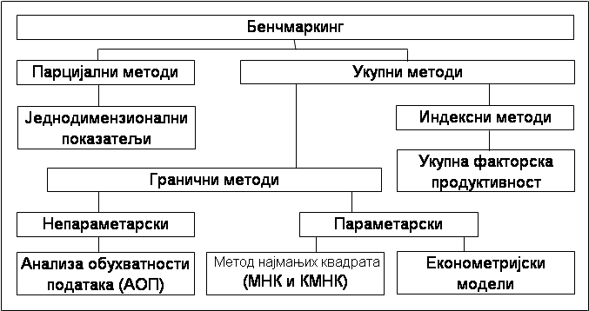

У зависности од броја предузећа која се пореде, врсте и квалитета улазних података, димензионалности излазних показатеља и начина на који се добијају излазни резултати постоје две основне групе бенчмаркинг метода – парцијални који због своје једноставности представљају индикативне методе и укупни методи, који захтевају већи узорак на коме се врши анализа и већу тачност расположивих података.

ПАРЦИЈАЛНИ МЕТОДИ
Парцијалним методама бенчмаркинга израчунавају се једнодимензионални показатељи. Код дистрибутивних предузећа то су нпр. следећи показатељи: дистрибуирана енергија по запосленом, број купаца према оперативним трошковима, дистрибуирана енергија према оперативним трошковима и др. Поређењем ових показатеља за различита предузећа могу се добити значајне, индикативне информације на основу којих свако предузеће може побољшати пословне карактеристике. Ови показатељи се могу наћи у годишњим извештајима предузећа и често се користе услед лакоће обрачуна и интерпретације. Међутим, главни недостатак овако израчунатих показатеља је у томе што нису у могућности да на систематичан начин успоставе односе између различитих улазних и излазних фактора карактеристичних за пословање предузећа. Тако у посматраном узорку, предузеће које има најбољи резултат по једном показатељу може имати најгори резултат по другом показатељу или предузеће може имати релативно добре резултате по свим показатељима али истовремено није најефикасније ни по једном и др. Овај проблем се некако може превазићи пондерисањем односно одређивањем тежинских фактора по сваком посматраном показатељу, при чему је основни проблем у томе како одредити релативни значај (пондер) сваког показатеља.
Главно ограничење коришћења овог метода је у непостојању јединственог начина како по питању одабира посматраних показатеља, тако и по питању одређивања пондера на укупни резултат. У наведеном простом примеру у табели 1, комбиновањем само два показатеља и њиховим свођењем на један синтетички показатељ може се доћи до потпуно опречних закључака у зависности од примене различитих пондера. У првом случају предузеће А показује знатно боље карактеристике од предузећа Б, у другом случају је само незнатно ефикасније а у последњем случају предузеће Б показује боље перформансе.
ТАБЕЛА 1 – Пример примене парцијалне методе бенчмаркинга
Предузеће | A | Б
 | Једнодимензионални показатељи
Радници / Корисници система (у 000) | 10 | 6
Трошкови / Дистрибуирана енергија ( мил.дин/kWh) | 3 | 8
Пондери | Комбиновани показатељи
случај 1: 25/75 | 4.75 | 7.50
случај 2: 50/50 | 6.50 | 7.00
случај 3: 75/25 | 8.25 | 6.50

СТАТИСТИЧКИ ИНДЕКСИ
Статистички индекси су једна из групе индексних метода бенчмаркинга којима се израчунава један агрегирани показатељ укупне стопе раста продуктивности на нивоу целе привреде или сектора који се анализира. У пракси се најчешће користи тзв. Торнквистов укупни индекс факторске продуктивности који представља однос пондерисаних просека излазних величина (обично пондерисаних према учешћу у укупним приходима) и улазних фактора (обично пондерисаних према учешћу у укупним трошковима). Остварена средњорочна стопа раста овог индекса се може користити као индикатор на основу кога се могу одредити и увести подстицаји у ценовне моделе ка ефикаснијем пословању предузећа. Основни недостатак овог метода је што не узима у обзир разлике између предузећа, односно уводи једнаку меру ефикасности (Х фактор) за сва предузећа без обзира на стварно стање њихове релативне (не)ефикасности. Као последица примене овог метода могло би доћи до ситуације да најнеефикаснија предузећа веома лако испуне и превазиђу захтеве постављене овом мером ефикасности, чиме би она била награђена у виду екстра профита, док би истовремено предузећа која су била ефикасна и имала сужен простор за понетцијално унапређење ефикасности била кажњена. Такође, јако је тешко одредити Торнквистов укупни индекс продуктивности на нивоу било ког сектора, јер је потребно располагати изузетно квалитетним статистичким подацима, што у пракси по правилу није случај.

МЕТОД НАЈМАЊИХ КВАДРАТА И КОРИГОВАНИ МЕТОД НАЈМАЊИХ КВАДРАТА
Метод најмањих квадрата представља статистички метод регресионе анализе који се заснива на анализи остварених резултата предузећа. Сваком предузећу из узорка који се посматра, на дијаграму одговара једна тачка (емпиријска тачка) чији је положај утврђен на основу улазних и излазних података тог предузећа. Основна идеја овог метода је да се од свих могућих линија, на дијаграму одабере референтна линија која ће бити што је могуће ближе свим емпиријским тачкама:
$$y_{i}=b_{0}+b_{1}x_{i},$$
Референтна права линија је у потпуности дефинисана коефицијентом нагиба b₁ и одсечком на y оси b₀. Ови коефицијенти се одређују методом минимума квадрата одступања емпиријских тачака од ове праве линије.
У случају дистрибутивних предузећа као улазни подаци се обично узимају подаци о укупно оствареним оперативним трошковима, броју стално запослених радника и слично, док се као излазни, узимају подаци о количини дистрибуиране електричне енергије, броју корисника дистрибутивног система, оствареном вршном оптерећењу дистрибутивног система и слично. Имајући ово у виду, може се закључити да референтна линија суштински представља функцију просечних трошкова дистрибутивних предузећа из посматраног узорка.
СЛИКА 2-Регресиона анализа трошкова
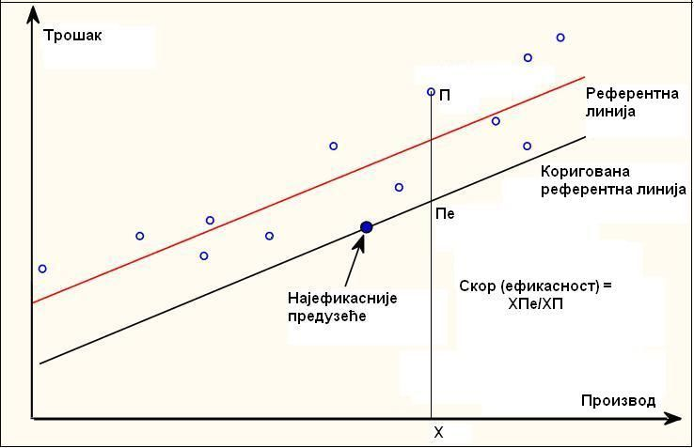

На слици 2, референтна линија показује просечну вредност трошка за сваку улазну јединицу производа - дистрибуирани MWh електричне енергије. Емпиријске тачке које се налазе изнад референтне линије показују да та предузећа за енергију коју дистрибуирају имају веће трошкове од просечних и обратно. Као мера ефикасности се користи величина вертикалног растојања између емпиријске тачке конкретног предузећа и тачке која му одговара на референтној линији.
Методом најмањих квадрата се одређује референтна линија, али не и гранична вредност на основу које би се утврдило најефикасније предузеће и одредила релативна неефикасност осталих компанија у односу на то предузеће. Ово се постиже применом коригованог метода најмањих квадрата тако што се одреди коригована референтна линија. Коригована референтна линија се добија тако што се референтна линија помери паралелно да пролази кроз емпиријску тачку која представља најефикасније предузеће. Најефикасније предузеће је оно чија се емпиријска тачка налази испод референтне линије и најудаљенија је од ње. На овај начин се утврђује, најчешће једно, предузеће које се налази на коригованој референтној линији и које је 100% ефикасно. Ово предузећe има најбољи однос трошкова по јединици дистрибуиране електричне енергије, док се за остала предузећа утврђује релативна неефикасност, која се у овом случају израчунава на основу растојања између емпиријске тачке конкретног предузећа и тачке која му одговара на коригованој референтној линији. На слици 2 ефикасност за предузеће П се добија као однос дужи ХПе/ХП. На овај начин се одређује процентуално смањене трошкова које свако од посматраних дистрибутивних предузећа мора да оствари да би са најмањим трошковима дистрибрало електричну енергију.
У пракси, за оцену свих параметара овог модела се користе бројни компјутерски програми - MS Excel, EViews, SPSS, Stata.

АНАЛИЗА ОБУХВАТНОСТИ ПОДАТАКА
Анализа обухватности података je непараметарски метод заснован на техници линеарног програмирања који се користи за одређивање граничне (референтне) вредности на основу које се утврђује најефикасније предузеће из посматраног узорка и одређује релативна неефикасност осталих компанија у односу на референту вредност. Ово је метод који пружа могућност обраде великог броја улазно/излазних података, а најмање три (две улазне и једна излазна величина у улазно оријентисаном моделу и две излазне и једна улазна величина у излазно оријентисаном моделу) са циљем одређивања оперативне ефикасности посматраног предузећа. По овом методу, предузеће је ефикасно уколико ни једно друго предузеће из посматраног узорка не може више да произведе (дистрибуира електричне енергије односно услужи већи број корисника система) за дати ниво улазних величина (оперативних трошкова) или обрнуто оствари мање трошкове за дати ниво производње – излазних величина.
Оперативна ефикасност предузећа зависи од два основна елемента: техничке ефикасности, која одражава способност предузећа да оствари максималне производне резултате са датом комбинацијом улазних величина (рад, капитал) и алокативне ефикасности, која одражава способност предузећа да користи улазне величине (рад, капитал) у оптималној пропорцији узимајући у обзир њихове релативне цене.
На слици 3. је представљен теоретски улазно оријентисан модел који користи две улазне величине - рад и капитал и једну излазну величину – дистрибуирану електричну енергију. Хоризонтална и вертикална оса представљају улазне величине по јединици производа, тако да је положај дистрибутивног предузећа на дијаграму одређен оствареним трошковима рада и капитала по јединици дистрибуиране електричне енергије (тачка Р). Линија АА' представља меру алокативне ефикасности односно приказује све могуће комбинације ангажовања рада и капитала узимајући у обзир њихове релативне цене. Крива SS' је мера техничке ефикасности која представља могућност остварења максималног производног резултата предузећа за унапред дату (одабрану) комбинацију ангажованог рада и капитала. Положај предзећа на дијаграму може бити само у области која се налази изнад или на кривој максималне техничке ефикасности-SS'. Циљ модела је да одреди релативну неефикасност предузећа утврђивањем удаљености његовог тренутног положаја (тачка Р) у односу на оптималан положај предузећа на дијаграму (тачка Q’) како би се остварила максимална оперативна ефикасност, односно на оптималан начин ангажовали ограничени ресурси – рад и капитал, узимајући у обзир њихове релативне цене, уз њихово најбоље могуће коришћење.
Слика 3. Улазно орјентисани модел
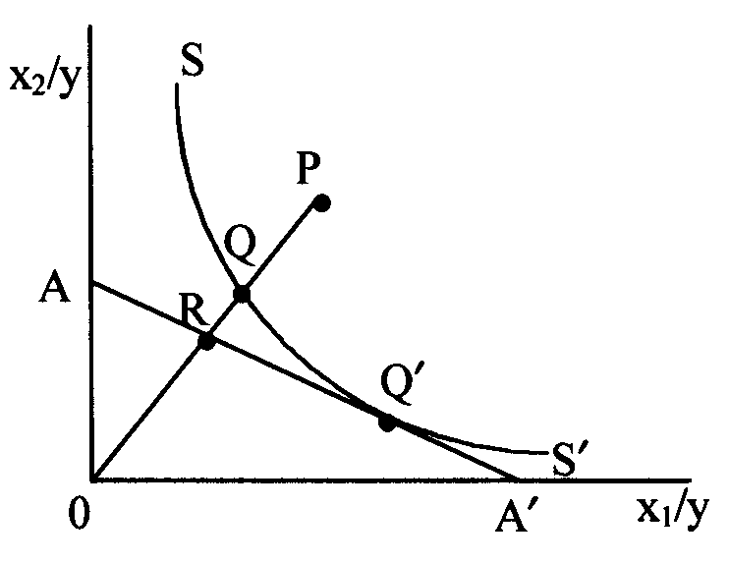

Техничка неефикасност предузећа чији је положај дефинисан у тачки Р одговара растојању QP, јер је тачка Q оптимална са становишта техничке ефикасности тог предузећа. Дуж QP одговара износу за који би трошкови рада и капитала могли бити смањени, а да количина дистрибуиране електричне енергије остане непромењена. Према томе, техничка неефикасност предузећа TE_{i} одговара односу OQ/OP.
Предузеће чији је положај дефинисан у тачки Q је технички ефикасно, али је алокативно неефикасно услед неоптималног ангажовања улазних величина – рада и капитала. Алокативна неефикасност предузећа AE_{i} чији је положај дефинисан у тачки Р одговара растојању RQ, па се одређује као однос OR/OQ.
Укупна оперативна ефикасност је резултат остварене техничке и алокативне ефикасности и добија се као производ TE_{i*} AE_{i.}
У табели 2 је дат једноставан пример обрачуна техничке, алокативне и оперативне (не)ефикасности дистрибутивног предузећа које се налази у тачки Р. Положај предузећа на дијаграму је одређен оствареним трошковима рада од 400 мил. дин. и капитала од 200 мил. дин. за дати ниво дистрибуиране енергије од 10 GWh. Граница техничке ефикасности (тачка Q) је одређена трошковима рада од 360 мил. дин. и капитала од 180 мил. дин. док је граница алокативне ефикасности (тачка R) одређена оптималном пропорцијом ангажованих трошкова рада од 270 мил. дин. и капитала од 270 мил. дин. за исти ниво дистрибуиране енергије од 10 GWh.
Техничка неефикасност предузећа износи 90% у односу на граничну вредност и указује да предузеће има потенцијал пропорционалног смањења трошкова рада и капитала од 10% уз непромењен обим дистрибуиране електричне енергије. Уколико би се предузеће налазило у тачки Q чиме би остваривало оптималну техничку ефикасност и даље би постојала могућност побољшања алокативне ефикасности за 5% због неодговарајућег односа у ангажовању рада и капитала. Узимањем у обзир износе техничке и алокативне неефикасности, долази се до укупног потенцијала за унапређење опреативне ефикасности од 15%, односно тренутне оперативне ефикасности предузећа од 85%.
ТАБЕЛА 2 – Пример обрачуна техничке, алокативне и оперативне (не)ефикасности
 | Рад - x₁ | Капитал - x₂ | Енергија - E
за тачку P | 400 мил дин | 200 мил дин | 10 GWh
x₁/Е и x₂/Е | 40 дин/kWh | 20 дин/kWh | 10 GWh
јединични трошак OP | 44,7 дин/kWh |  | 10 GWh
за тачку Q | 360 мил дин | 180 мил дин | 10 GWh
x₁/Е и x₂/Е | 36 дин/kWh | 18 дин/kWh | 10 GWh
јединични трошак OQ | 40,2 дин/kWh |  | 10 GWh
за тачку R | 270 мил дин | 270 мил дин | 10 GWh
x₁/Е и x₂/Е | 27 дин/kWh | 27 дин/kWh | 10 GWh
јединични трошак OR | 38,2 дин/kWh |  | 10 GWh
TE_{i} = OQ/OP | 90 %
AE_{i} = OR/OQ | 95 %
EE_{i} = OR/OP | 85 %

Приказане мере оперативне ефикасности подразумевају да је производна функција потпуно ефикасног, односно најбољег предузећа позната. Пошто то није случај у пракси, приступа се оцени граничне вредности применом метода анализе обухватности података. Ово подразумева решавање серије линеарних проблема. За ту сврху су развијени програми базирани на MS Excel – Solver, EМS и другим програмским пакетима. Применом тих програма, на основу одабраних улазних и излазних података аутоматски се добија оцена ефикасности анализираних предузећа.

ПРИМЕНА БЕНЧМАРКИНГА
Приликом примене бенчмаркинга неопходно је водити рачуна о величини и структури посматраног узорка (који чине предузећа чија се ефикасност анализира), о квалитету података (који битно утиче на избор података који ће се поредити) и избор метода које ће се користити приликом утврђивања реалативне ефикасности предузећа (неопходно је поштовати основно правило да се примене најмање два различита приступа).
Величина и структура посматраног узорка и квалитет података су од фундаменталне важности за компаративну анализу ефикасности предузећа. Пожељно је да узорак чине предузећа која послују у истом региону, која су приближно једнаке величине, послују у сличном правном и економском окружењу и сл. Узорак треба да буде што већи јер се на тај начин повећава вероватноћа да узорком буду обухваћена и ефикасна предузећа. У супротном случају, израчуната оперативна ефикасност претежно неефикасних предузећа имала би за последицу низак ниво подстицаја и смањене ефекте потенцијалне користи за кориснике производа и услуга предузећа. Искуствено, величина узорка, односно број посматраних предузећа у узорку би морао да буде најмање двадесет. Квалитет података који се користе у компаративној анализи мора бити висок, јер у супротном излазни резултати не би имали никаквог значаја. Углавном се користе јавно публиковани подаци из званичних финансиских извештаја и информација о пословању предузећа.
У пракси регулатора, трошкови предузећа су подаци који се обавезно узимају у обзир при примени бенчмаркинга. Постоји дилема које трошкове поредити? Намећу се две крајности: поредити укупне трошкове предузећа, т.ј. суму оперативних и трошкова капитала или поредити појединачне трошкове. Уобичајена је пракса да се пореде укупни оперативни трошкови, умањени за трошкове који нису под директном контролом руководства предузећа (пролазни трошкови – као што су разне таксе и порези), док се трошкови капитала искључују јер су по правилу неупоредиви због начина њиховог обрачуна. Oстали подаци који се узимају при компаративној анализи зависе од врсте предузећа које се пореде – да ли је у питању производња, пренос или дистрибуција електричне енергије. Код предузећа за дистрибуцију електричне енергије то могу бити подаци о количини пренете електричне енергије, броју корисника повезаних на мрежу, броју запослених, дужини мреже по напонским нивоима, дужини мреже по врсти водова, броју и величини трансформаторских станица и сл. Уобичајено је да се прикупља већи број података од којих се неки користе за анализу саме ефикасности предузећа, док се други користе за логичку проверу исправности добијених резултата. Важно је истаћи да је за примену било које методе неопходно да за сва предузећа из узорка буду познати сви анализирани подаци. У случају да за једно или неколико предузећа из посматраног узорка, неки од података није познат (или је познат, али је очито нетачан), из анализе је неопходно избацити или податак или предузеће.
У табели 3 је дат пример са подацима коришћеним за бенчмаркинг 27 електродистрибутивних предузећа, за која су познати подаци о количинама дистрибуиране електричне енергије, броју корисника прикључених на дистрибутивну мрежу и оперативним трошковима. Примењене су три методе бенчмаркинга: метода парцијалних показатеља, кориговани метод најмањих квадрата и метод анализе обухватности података. Код методе парцијалних показатеља анализиран је комбиновани показатељ који је израчунаван применом пондерисаног просека (пондери од 50%) на једнодимензионалне показатеље: дистибуирана енергија/оперативни трошкови и број корисника/оперативни трошкови. Поредак предузећа утврђен применом кориговане методе најмањих квадрата је одређен на основу просте линеарне референтне линије где је као зависна променљива коришћена вредност оперативних трошкова, а као независна променљива пондерисан просек података о дистрибуираној енергији и броју корисника, где су изабрани тежински фактори од 50%. У методи анализе обухватности података коришћени су подаци о оперативним трошковима као улазној величини, док су за излазне величине коришћени подаци о дистрибуираној енергији и броју корисника.
У табели је за сваку од примењених метода бенчмаркинга приказана ранг листа предузећа утврђена на основу релативне ефикасности сваког појединачног предузећа из узорка у односу на најефикасније предузеће или у односу на границу ефикасности која је добијена применом одговарајуће методе.
ТАБЕЛА 3 – Предузећа и њихова ефикасност
Редни | Име | Дист. ел. ен | Број | Трошкови | Парц. пок. | КМНК |  | АОП
број | предуз. | MWh | корисника | 000 EUR | Ранг | Ранг | Скор | Ранг | Скор
1 | П1 | 6.421.000 | 738.000 | 40.000 | П24 | П24 | 100,0% | П23 | 107,7%
2 | П2 | 7.537.000 | 886.000 | 43.000 | П23 | П2 | 99,8% | П24 | 107,2%
3 | П3 | 6.194.000 | 856.000 | 74.000 | П26 | П1 | 88,1% | П2 | 94,7%
4 | П4 | 3.937.000 | 585.000 | 35.000 | П2 | П8 | 87,8% | П22 | 93,0%
5 | П5 | 2.634.000 | 267.000 | 17.000 | П25 | П15 | 84,6% | П26 | 89,9%
6 | П6 | 3.761.000 | 704.000 | 28.000 | П22 | П9 | 82,1% | П25 | 87,7%
7 | П7 | 3.573.000 | 739.000 | 27.000 | П27 | П10 | 79,5% | П1 | 86,7%
8 | П8 | 7.092.000 | 910.000 | 46.000 | П1 | П25 | 77,1% | П27 | 84,3%
9 | П9 | 8.789.000 | 1.344.000 | 65.000 | П8 | П26 | 75,1% | П5 | 83,7%
10 | П10 | 4.977.000 | 710.000 | 33.000 | П10 | П23 | 74,5% | П8 | 83,3%
11 | П11 | 3.628.000 | 743.000 | 29.000 | П5 | П27 | 68,0% | П10 | 81,5%
12 | П12 | 3.744.000 | 844.000 | 48.000 | П7 | П6 | 67,1% | П7 | 75,2%
13 | П13 | 4.073.000 | 597.000 | 30.000 | П6 | П13 | 66,8% | П15 | 75,1%
14 | П14 | 5.028.000 | 1.066.000 | 46.000 | П15 | П22 | 66,8% | П13 | 73,4%
15 | П15 | 10.003.000 | 1.368.000 | 72.000 | П9 | П7 | 66,1% | П9 | 73,1%
16 | П16 | 4.161.000 | 1.101.000 | 51.000 | П13 | П11 | 62,8% | П6 | 73,0%
17 | П17 | 1.658.000 | 156.000 | 16.000 | П11 | П14 | 62,5% | П11 | 70,8%
18 | П18 | 1.317.000 | 118.000 | 14.000 | П14 | П4 | 54,7% | П20 | 65,4%
19 | П19 | 930.000 | 81.000 | 10.000 | П20 | П5 | 54,4% | П14 | 62,9%
20 | П20 | 3.267.000 | 298.000 | 27.000 | П4 | П20 | 49,3% | П4 | 60,8%
21 | П21 | 1.817.000 | 199.000 | 20.000 | П17 | П3 | 46,7% | П16 | 57,6%
22 | П22 | 2.653.000 | 593.000 | 17.000 | П16 | П16 | 46,4% | П17 | 56,0%
23 | П23 | 2.740.000 | 600.000 | 16.000 | П18 | П12 | 40,7% | П18 | 50,8%
24 | П24 | 4.627.000 | 856.000 | 25.000 | П19 | П21 | 19,2% | П19 | 50,3%
25 | П25 | 3.408.000 | 630.000 | 21.000 | П21 | П17 | 16,4% | П21 | 49,1%
26 | П26 | 3.132.000 | 592.000 | 19.000 | П12 | П18 | 2,2% | П12 | 46,9%
27 | П27 | 2.964.000 | 539.000 | 19.000 | П3 | П19 | -22,8% | П3 | 45,2%

Може се приметити да резултати добијени применом све три методе имају висок степен корелације – углавном иста предузећа су у групи најбоље или најлошије рангираних. Тако се предузећа П24 и П2 са великом вероватноћом могу узети као најефикаснија, предузећа П12, П21 и П19 као јако неефикасна, док се на пример за предузеће П23 мора уради детаљнија анализа јер је, за разлику од осталих, по коригованој методи најмањих квадрата тек десето по рангу ефикасности.
Негативне и јако ниске ефикасности последњерангираних предузећа по коригованој методи најмањих квадрата су последица теоријске поставке модела. Овај недостатак је превазиђен методом анализе обухватности података. Резултати обе методе показују да су иста предузећа веома неефикасна, с тим што је по коригованој методи најмањих квадрата мера неефикасности нереална. Међутим, у пракси то није проблем јер се најчешће за сва предузећа чија је ефикасност испод неке границе, на пример 65%, усваја та гранична вредност као мера њихове ефикасности и сагласно њој се дефинише подстицајни Х фактор.

Закључак
Резултати добијени компаративном анализом ефикасности дистрибутивних предузећа -бенчмаркингом могу бити од изузетног значаја како за Регулатора, тако и за саме дистрибутивне компаније. Они се могу користити као индикатори који указују на неефикасности у пословању предузећа, а са доношењем нових метода регулације ће представљати основ за увођење подстицаја ка ефикаснијем пословању у ценовне моделе у Србији. Применом ових метода регулације ће се постићи побољшање оперативне (техничке и алокативне) ефикасности предузећа, што ће за резултат имати ниже цене за кориснике дистрибутивних услуга, као и стварање могућности дистрибутивним предузећима да уз унапређење ефикасности пословања остваре и одређени профит.
У практичној примени, за добијање квалитетних резултата неопходно је применити најмање два различита методолошка приступа бенчмаркинга, поредити укупне оперативне трошкове, водити рачуна о репрезентативности и величини узорка који не треба да буде мањи од 20 предузећа. То отвара питање како ће се примењивати бенчмаркинг анализа у Србији где постоји само 5 електродистрибутивних предузећа. Могуће је да се користи „међународни“ бенчмаркинг, т.ј. да се обухвате јавно публиковани подаци из званичних финансиских извештаја и информација о пословању електродистрибуција европских земаља или да се подаци електродистрибутивних предузећа у Србији воде по огранцима чиме би се добила довољна величина узорка.
У овом раду су приказане теоретске основе и конкретна примена различитих техника које се могу применити за компаративну анализу ефикасности дистрибутивних предузећа - метода парцијалних показатеља, кориговани метод најмањих квадрата и метод анализе обухватности података. Ови методи су илустровани на примеру 27 електродистрибутивних предузећа. Показано је да добијени резултати имају висок степен корелације и да као такви могу представљати поуздану основу за утврђивање подстицајног Х фактора за свако појединачно дистрибутивно предузеће.
Не постоји сагласност између регулатора који методолошки приступ бенчмаркинга је најбољи и који би се користио при утврђивању подстицајних фактора. У пракси се најчешће користе резултати добијени методом анализе обухватности података, а при анализи добијених показатеља користе се резултати добијени применом парцијалних показатеља или коригованом методом најмањих квадрата.

Литература
[1] KEMA, „Distribution Benchmarking – Activities for Electricity and Gas“, 2008, Report, Project - Technical Assistance to the Energy Agency of the Republic of Serbiа, Beograd
[2] Ajodhia V, „Regulation beyond price“, 2005, Delft University of technology, Delft
[3] Жижић М, Ловрић М, Павличић Д, „Методе статистичке анализе“, 1991, Универзитет у Београду, Економски факултет
[4] Ajodhia V, Petrov K, Scarsi G, „Integrated cost and quality benchmarking in electricity distribution“, 2004, 6th IAEE European Conference: Modelling in Energy Economics and Policy, Zurich

Кључне речи: benchmarking – анализа ефикасности – електродистрибутивно предузеће

Теразије 5/V, 11000 Београд, тел: 011 3037183, fax: 011 3225780, email: nebojsa.despotovic@aers.org.yu
Tornqvist Total Factor Productivity (TFP)
Ordinary Least Squares (OLS) и Corrected Ordinary Least Squares (COLS)
Data Envelopment Analysis (DEA)

